KẾ HOẠCH BÀI DẠY
Bài đọc 3: CHÚ GẤU MI – SA (2 tiết)
MÔN TIẾNG VIỆT
Tiết 36 +37; Thời gian thực hiện: Ngày 14 tháng 10 năm 2025

I. YÊU CẦU CẦN ĐẠT
- HS đọc trôi chảy toàn bài. Phát âm đúng các từ ngữ có âm, vần, thanh mà HS dễ viết sai. Ngắt nghỉ hơi đúng giữa các cụm từ, các câu.
- Hiểu nghĩa các từ ngữ trong bài, trả lời được các câu hỏi về nội dung bài đọc. Hiểu ý nghĩa của bài đọc: Gấu bông Mi-sa tốt bụng, nhân hậu. Chú bỏ đi vì cô chủ không quý trọng đồ chơi nhưng lại quyết định ở lại nhà cậu bé nghèo đang ốm vì muốn mang lại niềm vui cho cậu bé vào ngày Giáng sinh.
- HS nhận biết các từ ngữ chỉ sự vật; biết đặt câu với các từ ngữ đó.
- Biết bày tỏ sự yêu thích với nhân vật và hành động đẹp của nhân vật.
- Biết lắng nghe, đọc bài và trả lời các câu hỏi. Nêu được nội dung bài. Biết thương người, sẵn sàng giúp đỡ mọi người.
II. ĐỒ DÙNG DẠY HỌC
1. Giáo viên
- Kế hoạch bài dạy, bài giảng Power point.
- SGK và các thiết bị, học liệu phục vụ cho tiết dạy.
2. Học sinh: sgk, vở, bút.
III. CÁC HOẠT ĐỘNG DẠY HỌC CHỦ YẾU
TG | HOẠT ĐỘNG CỦA GV | HOẠT ĐỘNG CỦA HS
10P | - Hoạt động mở đầu
 | - GV đặt câu hỏi về những đồ chơi ở nhà mà HS yêu thích.  - GV cho HS quan sát tranh minh họa:  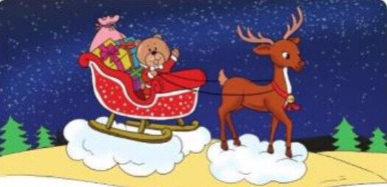  + Trong hình em thấy những gì?  + Em hãy dự đoán xem chú gấu bông này đang thực hiện công việc gì?  - GV nhận xét, tuyên dương.  - GV dẫn dắt vào bài mới | - HS lắng nghe, nêu ý kiến.  VD: Gấu bông, ô tô đồ chơi, búp bê, ...  - HS quan sát tranh.  + HS trả lời theo suy nghĩ của mình.  - HS lắng nghe.
20P | 2. Hoạt động hình thành kiến thức .
 | Hoạt động 1: Đọc thành tiếng  - GV đọc mẫu: Đọc diễn cảm, nhấn giọng ở những từ ngữ giàu sức gợi tả, gợi cảm.  - GV hướng dẫn HS đọc: Đọc trôi chảy toàn bài, ngắt nghỉ đúng.  - Gọi 1 HS đọc toàn bài.  - GV chia đoạn:  + Đoạn 1: Từ đầu … rồi bỏ đi.  + Đoạn 2: Chú đi mãi … mỗi nhà một thứ đồ chơi.  + Đoạn 3: Còn lại  - GV gọi HS đọc nối tiếp theo đoạn.  - Luyện đọc từ khó: chạc cây,leng keng, tuần lộc, túp lều, rền rĩ, …  - Luyện đọc câu: Nhưng không may, / ông già Nô-en bị ốm / nên chỉ có tuần lộc / vừa kéo xe/ vừa phát quà. //  - Luyện đọc đoạn: GV tổ chức cho HS luyện đọc đoạn theo nhóm 6.  - GV nhận xét các nhóm, tuyên dương.  Hoạt động 2: Đọc hiểu.  - GV gọi HS đọc và trả lời lần lượt 4 câu hỏi trong SGK. GV nhận xét, tuyên dương.  - GV giúp đỡ HS còn lúng túng, lưu ý rèn cách trả lời đầy đủ câu.  + Câu 1: Vì sao chú gấu bông Mi-sa bỏ nhà ra đi?  + Câu 2: Gặp tuần lộc đêm Giáng sinh, gấu bông giúp tuần lộc làm việc gì?  + Câu 3: Đến túp lều có cậu bé đang ốm, không còn đồ chơi để phát, Mi-sa đã làm gì?  + Câu 4: Em có nhận xét gì về chú gấu bông Mi-sa?  - Yêu cầu HS nhận xét  - GV nhận xét:  + Chú gấu bông Mi-sa bỏ nhà ra đi vì cô chủ cư xử không thân thiện: túm lấy chú, bỏ vào nhà kho, khiến chú tủi thân.  + Gặp tuần lộc đêm Giáng sinh, gấu bông cùng đi phát quà với tuần lộc.  + Đến túp lều có một cậu bé đang ốm nhưng túi đồ chơi chẳng còn gì, Mi-sa bước vào lều. Chú ngồi lên chiếc ủng, trở thành quà Giáng sinh tặng cậu bé đang ốm.  + HS nêu ý kiến.  VD: Mi-sa rất thương người, sẵn sàng giúp mọi người. /Mi-sa rất thương cậu bé nghèo bị ốm lại không được nhận quà Giáng sinh. / Gấu bông Mi-sa rất tốt bụng, nhân hậu. /...  - GV mời HS nêu nội dung bài.  - GV chốt nội dung của bài: Gấu bông Mi-sa tốt bụng, nhân hậu. Chú bỏ đi vì cô chủ không quý trọng đồ chơi nhưng lại quyết định ở lại nhà cậu bé nghèo đang ốm vì muốn mang lại niềm vui cho cậu bé vào ngày Giáng sinh. | - HS lắng nghe.  - HS lắng nghe cách đọc.  - 1 HS đọc toàn bài.  - HS quan sát  - HS đọc nối tiếp theo đoạn.  - HS đọc từ khó.  - 2-3 HS đọc câu.  - HS luyện đọc theo nhóm 6.  - HS lắng nghe  - HS trả lời lần lượt các câu hỏi:  - HS nhận xét, bổ sung  - HS lắng nghe  - 1 -2 HS nêu nội dung bài theo suy nghĩ của mình.  - HS lắng nghe, ghi nhớ.  2-3 HS nêu lại.
20P | 3. Hoạt động luyện tập, thực hành
 | 3.1. Xếp các từ ngữ dưới đây vào nhóm thích hợp  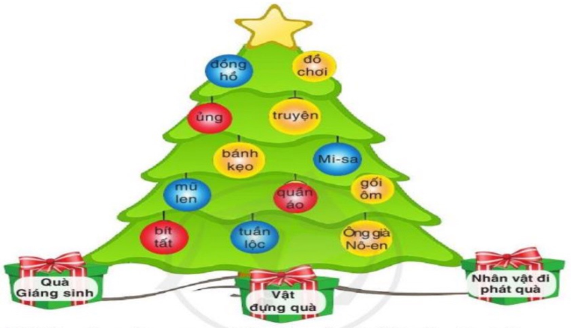  - GV yêu cầu HS đọc đề bài.  - GV chia lớp làm 3 nhóm, nêu tên Trò chơi: Ai nhanh tay hơn? và phát cho mỗi nhóm một bộ thẻ 12 tấm (ghi 12 từ ngữ), 3 ô vuông( nhóm từ: Quà Giáng sinh, Vật đựng quà, Nhân vật đi phát quà).  - GV phổ biến luật chơi: Mỗi nhóm cử 6 thành viên đại diện thi tiếp sức, xếp nhanh 12 từ vào 3 nhóm thích hợp. Nhóm nào nhanh và chính xác nhất, nhóm đó giành chiến thắng.  - GV tổ chức cho HS chơi trò chơi.  - GV cùng HS nhận xét, chốt đáp án.  + Quà Giáng sinh: gối ôm, mũ len, đồng hồ, đồ chơi, bít tất, bánh kẹo, truyện, Mi-sa, quần áo, ủng.  + Vật đựng quà: ủng, bít tất.  + Nhân vật đi phát quà: Ông già Nô-en, tuần lộc, Mi-sa.  Chú ý:  + Bít tất và ủng thường được dùng làm túi đựng quà nhưng cũng có thể làm quà tặng.  + Gấu bông thưởng là quà tặng nhưng trong câu chuyện này, chú vừa là nhân vật đi phát quà, vừa tự nguyện trở thành quà tặng.  - GV nhận xét, tuyên dương.  - Tổ chức cho HS đọc đồng thanh các từ sau khi đã sắp xếp hợp lý.  3.2. Nói tên món quà em mong được tặng vào dịp Tết hoặc sinh nhật.  - GV yêu cầu HS đọc đề bài.  - Em có thường được tặng quà vào dịp Tết hoặc sinh nhật không?  - GV tổ chức cho HS hoạt động nhóm đôi: Nói cho bạn nghe về món quà mình mong được tặng vào dịp Tết hoặc sinh nhật.  - GV mời các nhóm trình bày, các nhóm khác lắng nghe, nhận xét.  - GV nhận xét, tuyên dương, gợi ý một số món quà: búp bê, ô tô, truyện, kẹo sô cô la, hộp chì màu, siêu nhân, rô bốt, lợn đất, bóng đá, …  - Vào dịp sinh nhật của mình, em có được nhận những món quà mà mình yêu thích không?  - Hãy nêu cảm nghĩ của mình khi được nhận món quà mình yêu thích trong dịp sinh nhật? (nếu có) | - 1-2 HS đọc yêu cầu bài.  - HS chia nhóm theo sự phân công của GV. Sau đó nhận thẻ.  - HS lắng nghe, ghi nhớ.  - HS chơi trò chơi, nhận xét.  - HS lắng nghe.  - HS đọc lại các từ.  - 1-2 HS đọc yêu cầu bài.  - HS nêu ý kiến cá nhân.  - HS hoạt động nhóm đôi.  - Một số nhóm trình bày trước lớp, nhóm khác nhận xét.  - HS lắng nghe.  - HS nêu ý kiến cá nhân.  - HS nêu cảm nhận.  VD: vui vẻ, hào hứng, thích thú,...
10P | 4. Hoạt động củng cố và nối tiếp
 | - GV tổ chức vận dụng để củng cố kiến thức và vận dụng bài học vào thực tiễn cho học sinh.  + Cho HS quan sát video cảnh một số em nhỏ (Việt Nam/thế giới) được nhận quà nhân dịp Giáng sinh.  - Nhắc nhở các em cần biết giữ gìn, trân trọng những món quà đó.  - GV: Qua bài học hôm nay, các em biết thêm điều gì?  GV hệ thống bài. Liên hệ GD hs.  - Nhận xét tiết học, dặn HS chuẩn bị bài Góc sáng tạo: Chuyện của em. | - HS tham gia để vận dụng kiến thức đã học vào thực tiễn.  - HS quan sát video.  - HS lắng nghe, ghi nhớ.  - HS trả lời.  - HS lắng nghe, ghi nhớ, rút kinh nghiệm và có kế hoạch thực hiện.
IV. ĐIỀU CHỈNH SAU BÀI DẠY
.................................................................................................................................
.................................................................................................................................
................................................................................................................................

